消基會抽驗20件市售口罩 3件含鉛、6件PM2.5防護力不足

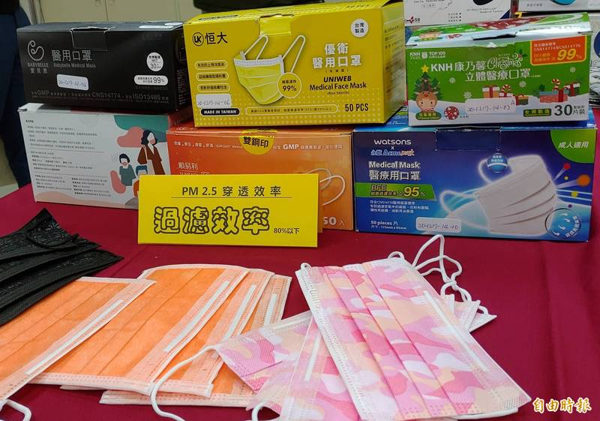
消基會抽驗20件市售口罩，6件PM2.5過濾效率不足80%。（記者楊綿傑攝）
2021/01/18 13:10
〔記者楊綿傑／台北報導〕面對疫情、空污，幾乎人口一罩，但市售口罩商品琳瑯滿目、花樣百出，是否隱藏有害物質、防護能力都為大眾關心。消基會今公佈抽驗結果，發現3成樣本細懸浮微粒（PM2.5）防護力未達80%，而重金屬鉛驗出3件、其餘染料、揮發性有機物等都有部分檢出，呼籲政府應訂相關標準，民眾選購時優先考慮內層無色的產品。
消基會表示，20件口罩測試樣品為去年12月間，於雙北大賣場、連鎖藥粧店及電商平台購買，包括19件醫療用口罩，1件一般拋棄式口罩，每片單價介於3.4至14元間，針對重金屬鉛鎘銻、壬基酚及壬基酚聚氧乙烯醚、游離甲醛及塑化劑、染料溶出、揮發性有機物、PM2.5過濾效率等進行檢驗。
在重金屬部分，消基會指出，鉛有3件樣品外層部位檢出，含量為每公斤6至11毫克，包括「南六醫用口罩（未滅菌）-全黑款」、「美德醫用口罩（未滅菌）-嘿嘿黑」及「丰荷一般醫用口罩（未滅菌）-兒童紅線聖誕紅」等。
至於已被列為第一類毒化物的壬基酚及壬基酚聚氧乙烯醚，消基會說，20件樣品中，有1件樣品「正洸醫療口罩花紋版（未滅菌）」外層壬基酚聚氧乙烯醚含量超過每公斤300毫克，但符合CNS 15290「紡織品安全規範（一般要求）」每公斤1000毫克以下。
在染料溶出測試方面，消基會表示，有8件樣品被二氯甲烷溶或甲醇溶出，其中「久富餘醫用口罩（未滅菌）」、「屈臣氏醫療防護口罩（未滅菌）」、「上好醫療防護口罩（未滅菌）-SH01-Xmas 2.0」、「"順易利"醫用口罩（未滅菌）-橘色」、「善存醫用口罩（未滅菌）-緋櫻粉」及「丰荷一般醫用口罩（未滅菌）-兒童紅線聖誕紅」6件樣品，測到約0.9至1.8%濃度的芥酸酰胺，其共同的外觀特性為顏色鮮艷及圖案複雜，不過ˋ8件樣品均未檢出特定偶氮染料。
在VOC方面， 消基會提到，僅1件未測得，其餘19件均測得1至9種常見的VOC，包括8件濃度高至約10 ppb的甲苯、7件二甲苯、7件C11支鏈烴等及11件濃度高至約數百ppb的己內酰胺，而這可能造成呼吸道刺激、困倦或暈眩，來源有待釐清。
另外，消基會將PM2.5過濾效率換算成「次微米粒子防護效率」，發現有6件未達80%以上。包括「KNH-康乃馨立體醫療口罩（未滅菌）-紅色款」、「愛貝恩醫用口罩（未滅菌）-鑽石黑武士」、「善存醫用口罩（未滅菌）-緋櫻粉」、「"順易利"醫用口罩（未滅菌）-橘色」、「 "永猷"醫療用口罩（未滅菌）-橘色」、「恒大優衛醫用口罩（未滅菌）-檸檬黃」等。
消基會認為，政府應儘速將口罩材質的各項安全標準納入管理，並制訂較紡織品更嚴格，且適合年齡層不同年齡層的檢驗把關標準，並定期抽驗掌握市售商品安全狀況。也提醒消費者優先選購白、藍、綠等內層為無色的產品，降低對染料安全的疑慮。
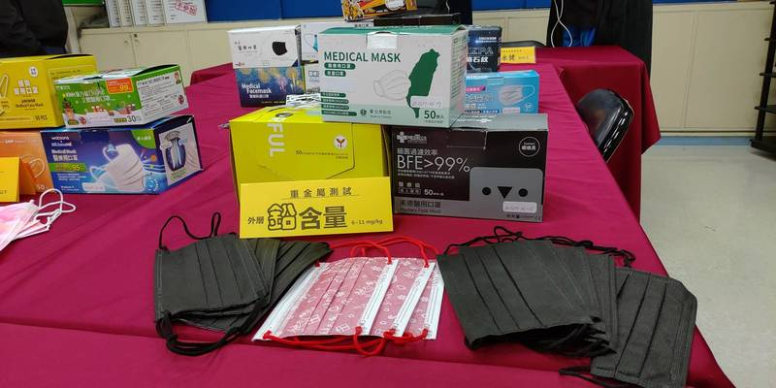
消基會抽驗20件市售口罩，3件含鉛。（消基會提供）

